Fahrradparksystem Hängeparker 3800

WSM - Walter Solbach Metallbau

Eigenschaften

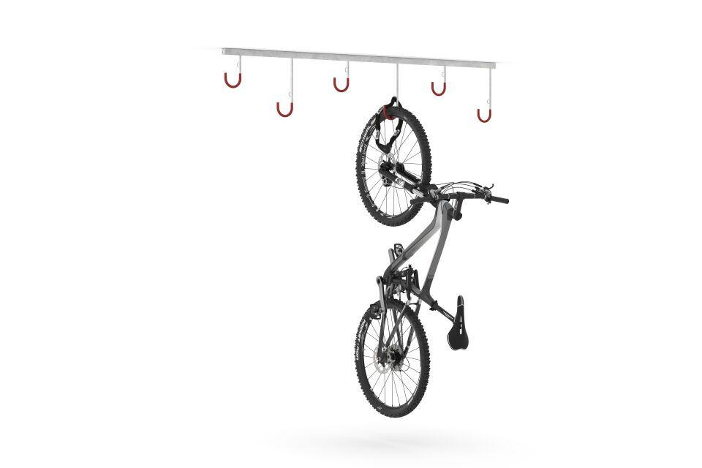

Farbton

metallfarben

Montageart

Deckenmontage, Wandmontage

Oberfläche

feuerverzinkt

Werkstoff

Stahl

Breite (mm)

470,00 - 2.600,00

Höhe (mm)

350,00

Gewicht (kg)

2,50 - 12,40

Einparkart

Zum Einhängen

Einstellplätze

2, 3, 4, 6, 8

Seiten

Einseitig

Radabstand (mm)

350